Supercompensatie:

Als je goed traint, beschadig je de cellen in de spier. Dit is niet erg, het zijn maar hele kleine beschadigingen en voor je lichaam een signaal om ze te verbouwen en sterker te maken voor een volgende keer dat er zo’n belasting van de spier wordt gevraagd. De spiercellen worden dus niet alleen hersteld, maar er wordt een schepje bovenop gedaan zodat ze de volgende keer net wat meer aankunnen.

Je spier heeft ongeveer 24 tot 96 uur nodig om weer volledig hersteld te zijn. Het is dus goed om voor die tijd je spieren geen prikkel te geven, maar juist de rust om te herstellen. Anders blijf je de spier beschadigen en zal er een averechts effect ontstaan, met kans op chronische blessures.

Het is juist wel goed als je ergens tussen die 24 en de 96 uur, wanneer je spieren hersteld zijn, je spieren opnieuw een prikkel toedient om vooruitgang te boeken. Elke keer na zo’n trainingsprikkel zal de spier, met voldoende rust, zich weer een beetje sterker maken. Deze periode tussen de 24 en de 96 uur, waarbij opnieuw een prikkel wordt toegediend, noemen we de supercompensatie periode.
Denk eraan dat hoe sterker de spier wordt, hoe groter de prikkel moet worden om dit effect te behouden. Je trainingintensiteit moet dus na verloop van tijd omhoog.

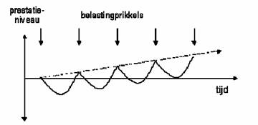

Kijk naar bovenstaande grafiek. De middellijn is jouw prestatieniveau. Na de training gaat je prestatieniveau omlaag, vanwege de opgetreden beschadigingen in de spieren.
Na de rustperiode zijn je spieren hersteld en iets versterkt en komt je prestatieniveau dus boven de middellijn uit.
Daarna wordt er wederom een prikkel toe gediend waardoor de grafiek steeds verder omhoog gaat.

